

管理信息系统课程设计

35组店销售管理系统服装POS

项目组编号 | 35 | 专业班级 | 14信管 3 班
项目组成员 | 张露 | 201430130136 | 丁浩 | 201430810303
项目组成员 | 何晓锋 | 201430810305 | 王建棠 | 201430810313
文档编制日期 | 2017.6 | 指导教师 | 邓成剑

课程设计成绩评分表
（1） 个人表现20%
角色 | 项目经理 | 分析员 | 架构师 | 程序员 | 测试员
姓名 | 张露 | 张露 | 何晓锋 | 王建棠 | 丁浩
评分
（2） 文档评分40%
指标 | 权重 | 评价 |  |  | 评分
指标 | 权重 | A（优秀） | B（良好） | C（一般） | 评分
结构 | 20分 | 包含开发主要阶段，结构合理，前后连贯，结构合理 | 包含开发主要阶段，前后较连贯，结构较合理 | 缺少部分阶段文档，前后缺乏关联，结构较混乱
内容 | 40分 | 内容涉及开发各阶段重要工作；详略得当；模型文字配合；囊括系统主要功能；与项目结合紧密 | 内容涉及开发各阶段大部分重要工作；详略基本得当；重要模型未辅以文字说明；涉及系统基本功能；与项目结合较紧密； | 缺少分析与设计重要工作；内容较少；绘制了基本模型；忽略系统重要功能；有较多项目无关内容
质量 | 40分 | 语言精炼；模型选用合理；模型绘制规范清晰；模型关联性强 | 语言较精炼，模型选用基本合理；模型绘制较规范清晰，模型之间有关联 | 拼凑文字；没有建模或模型不规范；模型之间缺乏关联

（3） 程序评分 40%
指标 | 权重 | 评价 |  |  | 评分
指标 | 权重 | A（优秀） | B（良好） | C（一般） | 评分
架构 | 10分 | 使用了常见JavaEE框架, 选用了UI框架 | 选用个别框架；采用DAO及MVC模式 | 未使用框架；单纯JSP页面；分层不合理
基础  数据 | 30分 | 实现了所有基础数据管理；包含了必要字段；选用合适组件；有格式校验 | 实现了主要的基础数据管理；选用了较合适的组件；部分格式校验 | 实现部分基础数据管理，只选择文本框，未做格式校验
业务  功能 | 30分 | 实现3个以上业务用例；读取基础数据；选用合适组件；实现1对n或n对m；流程活动间有逻辑关联 | 实现销售支付业务用例；读取大部分基础数据；基本实现1对n或n对m；流程活动间有一定关联 | 实现了单个活动；较少读取基础数据；较多使用文本框录入数据；活动之间缺乏逻辑关联
权限 | 10分 | 使用安全框架实现自定义权限 | 按角色分配权限 | 简单权限
查询 | 10分 | 实现了多条件组合查询功能，查询结果能进一步操作 | 实现多条件组合查询 | 实现单条件简单查询
报表 | 10分 | 使用报表工具，实现2张图形报表 | 使用报表工具，实现月销售统计报表 | 未使用报表工具，实现简单数据统计

目 录
软件开发文档版本更新记录 1
1引言 2
1.1项目设想 2
1.2 开发计划 3
1.3 技术路线 5
2 需求分析 5
2.1业务建模 5
2.2需求规格说明 8
2.3 补充性规格说明 16
2.4 系统顺序图与操作契约 16
3 架构设计 19
3.1功能结构设计 19
3.2 软件架构设计 19
4 详细设计 21
4.1用例实现设计 21
4.1.1 销售开单用例 21
4.1.2 支付用例 22
4.1.3 退货用例 22
4.2输入输出设计 23
4.2.1 表单设计 24
4.2.2 报表设计 26
4.3 数据库设计 28
4.4权限设计 31
5 系统实现 33
5.1 功能实现 33
5.2 系统测试 37
5.2.1 单元测试 37
5.2.2 用例测试 40
5.3 系统部署 42
6 项目总结 43

软件开发文档版本更新记录
Content | Date | Description | Author
引言和需求分析编写 | 5月16日 | 主要包括项目设想，开发计划，技术路线，业务建模，需求规格说明和补充性规格说明。 | 张露
需求分析和详细设计 | 5月17日 | 主要包括系统顺序图，操作契约，各用例的实现，输入输出设计 | 王建棠
详细设计和架构设计 | 5月18 | 主要包括数据库设计。权限设计和功能实现功能和架构设计方案。 | 何晓锋
系统实现 | 5月19日 | 主要包括系统的测试和部署。 | 丁浩
项目总结 | 5月21日 | 主要包括项目总结和奖金分配 | 张露

1引言

1.1项目设想
- 系统展望。
应用场景：
1.收银员利用系统进行收款。
2.收银员利用系统进行退款。
3.管理人员能够进行库存查询。
4.管理人员能够对会员信息进行添加修改删除
5.具有服装行业的特殊性的商品管理功能。
用户：
收银员，系统管理员。
系统范围：
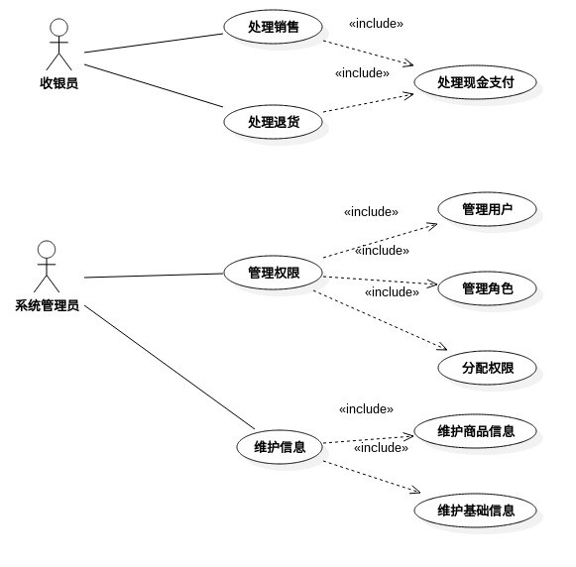
图 1 系统范围

基本目标：
- 实现商品信息及其他基础信息的录入功能。
- 实现销售开单支付功能；
- 实现商品退货功能；
- 实现报表统计功能；
- 实现基于访问控制权限（RBAC）功能。

B. 系统特性。
商品管理：在商品管理模块中，管理人员能够对商品的品牌，品类，尺码，颜色进行增加更改删除的操作，而收银员可进行商品查询操作
用户管理：所有的人员都需要登陆账号到相应子系统中，超级管理员能够能够管理用户，对用户的账号信息，权限和个人信息进行修改。管理人员能够管理用户，对用户的账号信息，权限和个人信息进行修改。
销售出库：收银员通过销售出库模块进行添加订单，结算，选择支付方式 完成销售，也可以进行退货操作和订单查询。
统计分析：系统可进行销售统计，退货统计，库存统计以供管理人员进行分析。

1.2 开发计划
- 团队成员。
表 1 团队成员
姓名 | 分工
张露 | 项目经理&分析员
何晓锋 | 架构师
王建棠 | 程序员
丁浩 | 测试员

B. 项目进度。
本课程设计采用迭代开发过程，2个星期1个迭代，共6个迭代。各迭代的具体任务如下：

表2 项目进度
过程 | 时间 | 目标 | 工作内容
细化迭代1 | 3-4周 | 搭建框架 | 确定核心架构  实现商品数据增删改查
细化迭代2 | 5-6周 | 设计实现业务用例 | 实现销售用例
细化迭代3 | 7-8周 | 设计实现业务用例 | 实现收银用例
细化迭代4 | 9-10周 | 设计实现业务用例 | 实现退货用例
细化迭代5 | 11-12周 | 设计实现权限 | 基于所选技术实现系统权限功能
细化迭代6 | 13-14周 | 设计实现报表 | 实现数据报表功能
交付 | 15周 | 提交成果 | 编程人员实验室演示程序；  提交文档打印稿。

C. 风险控制。
表3 风险控制
风险类型 | 风险控制措施
需求方面风险：  1.需求无法细化  2.需求基本确定以后，后期仍在不断变化或增加 | 1.尽量将需求制定得更详细，在具体需求的过程中及早调整需求  2.每个目标实现或检查节点间预留过渡时间
开发实现中的风险：  1.开发工具不如期望的那样有效，开发人员需要时间创建工作环境或者切换新的工具  2.分别开发的模块无法有效集成,需要重新设计或制作  3.开发过程的拖延 | 1.编码过程中如现功能实现困难，及时调整所用技术  2. 架构师抓项目的质量，项目经理管项目进度
合作方面风险：  1.项目组成员之间发生冲突，因沟通不到位导致做了额外或重复工作 | 1.增加讨论频率，按计划检查节点了解成员间工作内容及进度

1.3 技术路线
本项目使用java语言开发的B/S架构的pos机系统，后台开发框架使用JFinal2.2 MVC极速开发框架，JFinal 是基于 Java 语言的极速 WEB + ORM 框架，其核心设计目标是开发迅速、代码量少、学习简单、功能强大、轻量级、易扩展、Restful。而版本2.2的功能较版本的要齐全，相对与最新版本的要稳定。前端使用bootstrap框架以及基于该框架的sbAdmin2.0模板进行开发；bootstrap框架易上手，响应式布局，界面简约。前后端数据交互主要使用ajax+json的交互格式，并穿插freemarker模板引擎进行数据渲染。数据库使用mysql数据库，开源、功能强大以及学习资料齐全的关系型数据库！项目组开发工具统一使用MyEclipse 作为主要开发工具。

2 需求分析

2.1业务建模
A. 业务流程建模。
    - 1.销售开单：
顾客携带商品至收银员处进行结单操作，收银员在商品的销售界面输入商品条码或者选择商品，选选定商品数量后点击结算，顾客支付成功后系统自动返回一条销售记录，系统自动生成一张凭证返回给顾客。
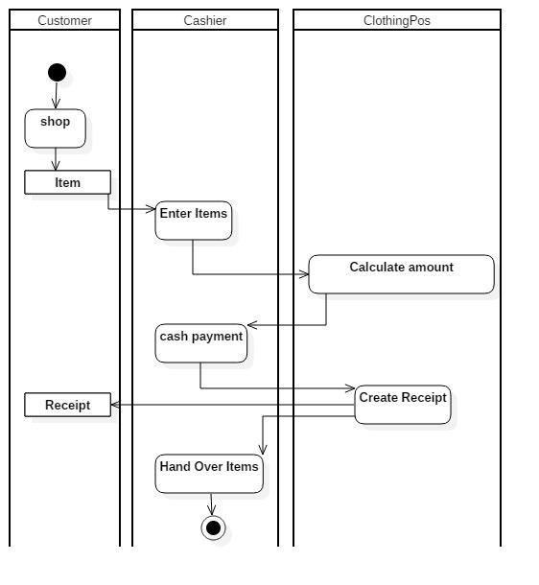
图 2 销售开单业务流程
    - 2.处理退货
顾客携带商品回到收银员处，收银员在退货界面输入订单编号，选择退货商品数量（上限为2），系统自动返回一条退货记录并生成一条凭条返还给客户。
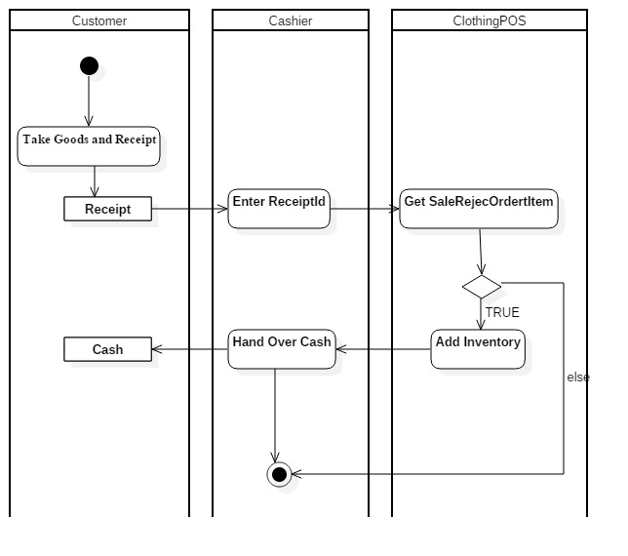
图 3 处理退货业务流程图
    - 3.统计报表
系统管理员选择要查询商品和日期范围，向系统发送请求，系统调取销售数据分别按日期和类别统计生成可视化界面进行报表输出。
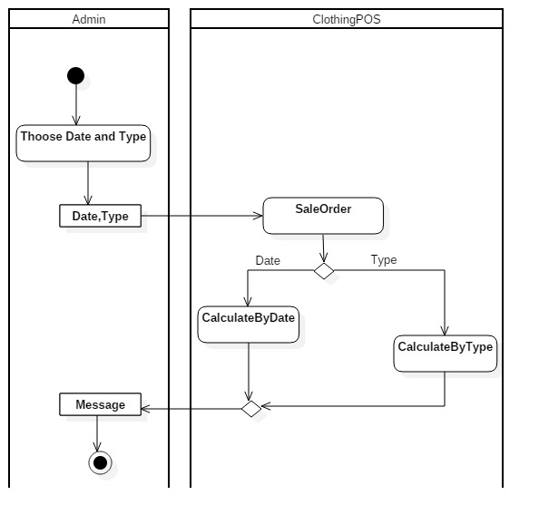
图 4 统计报表业务流程图
    - 4.权限设置
系统管理员向系统发送为角色赋予权限的请求，系统响应并同意，用户获得具有特定权限的账号。用户通过登陆系统，可以使用账号获取相应的系统资源。
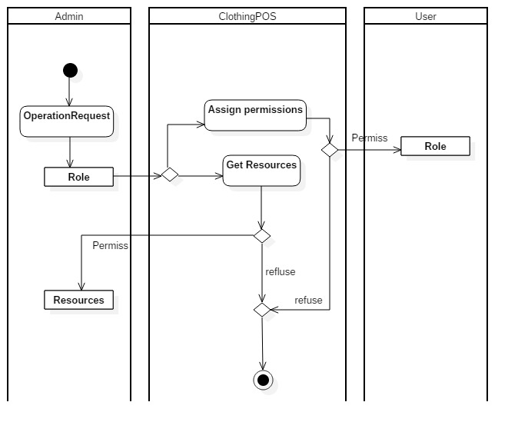
图 5 权限设置业务流程图
B. 领域建模。
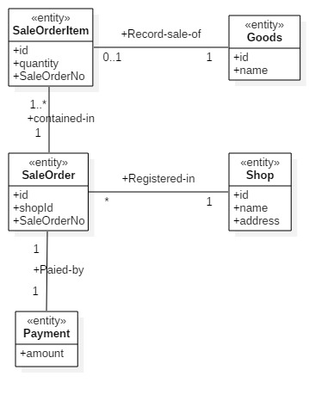
图 6 -1 销售下单领域模型图
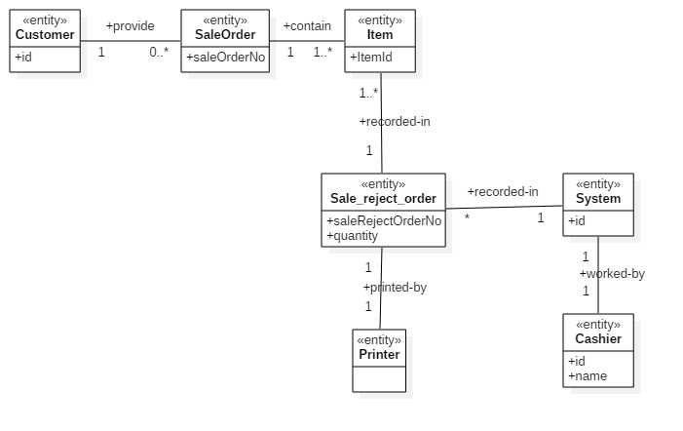
图 6-2 销售退货领域模型图
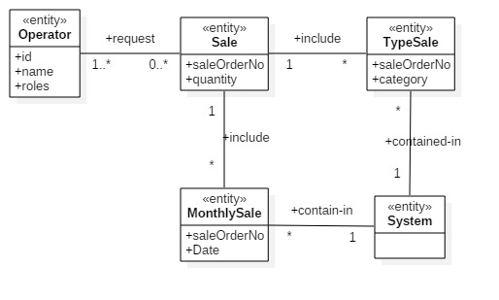
图 6-3 报表统计领域模型图
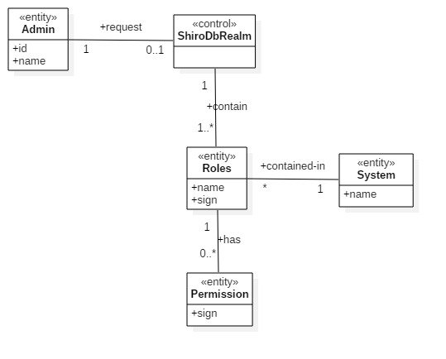
图 6-4 权限管理领域模型图

2.2需求规格说明
- 系统用例图。
图 7 系统用例图
B. 用例详述文本。
UC1：处理销售
范围：收银处——POS机应用
主要参与者：收银员
涉众及其关注点：
-收银员：希望能够精准、快速地输入。希望能够自动地计算用户及商品所持折扣，且无支付错误
-顾客：希望以最小代价完成购物活动并得到快速服务。希望能自动识别顾客类型，享受相应优惠 ；希望便捷、清晰地看到所输入的商品项目和价格。希望得到购物票据，以便退货
前置条件：收银员必须经过确认和认证
成功保证：建立新的销售单，准确输入商品信息，准确计算商品总价。
主成功场景：
1．顾客携带所购商品到收银台通过POS机付款
2．收银员开始一次新的销售交易
3．收银员输入商品条码
4．系统逐条记录出售的商品，并显示该商品的描述、价格和累计额
收银员重复3~4步，直到输入结束
5．收银员选择客户可享受的折扣
6．系统显示总价
7．系统打印票据
扩展（或替代流程）：
*a.经理在任意时刻要求进行超控操作：
1.系统进入经理授权模式
2.经理执行经理模式的操作。如，回复其他登录者中断的销售交易，取消销售交易等
3.系统回复到收银员授权模式
*b.系统在任意时刻失败：
1.收银员重启系统，登录，请求恢复上次状态
2.系统重建上次状态
2a.系统在恢复过程中检测到异常：
1.系统向收银员提示错误，记录此错误，并进入一个初始状态
2.收银员开始一次新的销售交易
1a.未发现对应的销售记录
1.系统向收银员提示错误
2.收银员可能会开始一个新销售交易，并重新输入所有商品
3.收银员继续该次销售交易
2a.无效商品ID：
1.系统提示错误并拒绝输入该ID
2.收银员响应该错误
3a.商品ID可读（例如通用产品代码）：
1.收银员手工输入商品ID
2. 系统显示商品项目的描述和价格
2a.无效商品ID：系统提示错误。收银员尝试其他方法
3b.当有多个商品项目属于同一类别的时候（如2件相同的上衣），不必记录每个商品项目的唯一标识：
1.收银员可以输入类别的标识和商品的数量。
3-6a.顾客要求收银员从所购商品中去掉一项：
1.收银员输入商品ID并将其删除
2.系统删除该项目并显示更新后的累计额
3-6b.顾客要求收银员取消销售交易
1.收银员在系统中取消销售交易
UC2：处理退货
范围：收银处——POS机应用
主要参与者：收银员
涉众及其关注点：
-收银员：希望能够精准、快速地输入。希望能够快速处理退货流程，且退货无误。
-顾客：希望以最小代价完成退货活动。希望便捷地取回退款。希望得到退货凭证。
前置条件：收银员必须经过确认和认证
成功保证：建立新的销售单，准确输入商品信息，准确计算商品总价。
主成功场景：
1.顾客携带所购商品到收银台通过POS机进行退货
2.收银员确认商品是否可进行退货处理
3.收银员登录售后服务界面，选择售后服务具体项目：退货
4.收银员输入订单号
5.系统逐条记录需退商品信息，并显示该商品的描述、价格和累计额
6.收银员重复5~6步，直到输入结束
7.收银员确定
8.系统显示总价
9.收银员退回相应金额
10.系统记录退货信息，打印凭证
扩展（或替代流程）：
*a.系统在任意时刻失败：
1.收银员重启系统，登录，请求恢复上次状态。
2.系统重建上次状态
2a.系统在恢复过程中检测到异常：
1.系统向收银员提示错误，记录此错误，并进入一个初始状态。
2.收银员开始一次新的销售交易。
1a.未发现对应的销售记录。
1.系统向收银员提示错误
2.收银员可能会开始一个新销售交易，并重新输入所有商品。
3.收银员继续该次销售交易。
2a.不可进行退货操作
1.超过退货期限，系统不予退货
2.货品售出后不允许退货
3a.无效商品ID：
1.系统提示错误并拒绝输入该ID
2.收银员响应该错误
2a.商品ID可读（例如通用产品代码）：
1.收银员手工输入商品ID
2.系统显示商品项目的描述和价格
2a.无效商品ID：系统提示错误。收银员尝试其他方法
3b.当有多个商品项目属于同一类别的时候（如2件相同的上衣），不必记录每个商品项目的唯一标识
1.收银员可以输入类别的标识和商品的数量
3-6a.顾客要求收银员从所购商品中去掉一项：
3.收银员输入商品ID并将其删除
4.系统删除该项目并显示更新后的累计额。
3-6b.顾客要求收银员取消销售交易
1.收银员在系统中取消销售交易。
9a.系统退款受阻
1.存钱抽屉现金不足，请求系统管理员超控操作1a.
9b.打印凭证受阻
10a.缺少纸张，补充纸张

2.3 补充性规格说明
（1）功能性需求：
数据查询与报表：根据商品代码进行搜索查询，支持业务数据的统计汇总和各类明细报表的导入导出，可对商店的营业状况进行数据统计，并可进行数据分析，改善商店的采购计划和库存状况。
系统权限管理：系统管理员可以添加修改角色并给角色赋予权限。
（2）非功能性需求：
可靠性：系统要支持100个并发用户访问。
响应时间：系统处理查询操作响应时间不超过10秒。
可用性：在1米外能够轻松的看到显示器上的文本；避免使用一般色盲人群难以辨认的颜色。

2.4 系统顺序图与操作契约
- 系统顺序图。
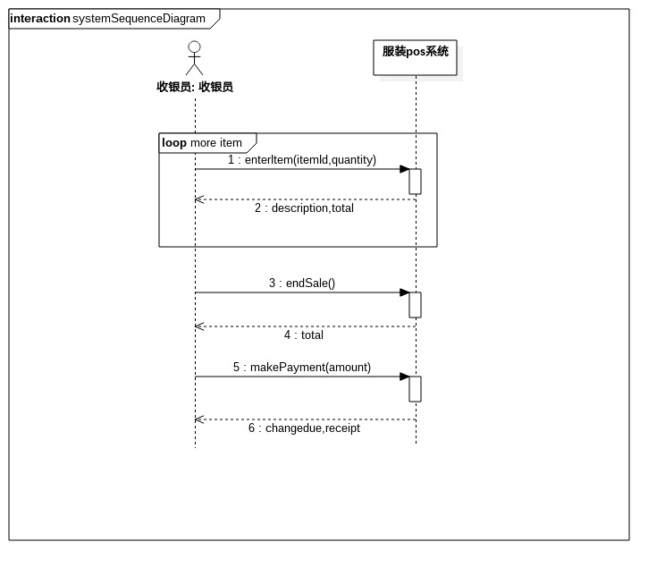
图 8 销售下单系统顺序图
B. 操作契约。
退货用例中的系统操作
契约1：enterSaleOrderNo
操作：enterSaleOrderNo (saleOrderNo:long,)
交叉引用：用例：处理退货
前置条件：无
后置条件：
- 创建Sale_reject_order的实例inintReject
- inintReject被关联到addRejectItem
- inintReject.saleOrderNo被赋值为saleOrderNo
契约2：addRejectItems
操作：addRejectItems(itemId:long)
交叉引用：用例：处理退货
前置条件：正在处理中的退货
后置条件：
- 创建Sale_reject_order_item的实例Sale_reject_order_Controller
- Sale_reject_order_Controller被关联到Sale_reject_order_Service
- Sale_reject_order_Controller.itemId被赋值为itemId
契约3：Payment
操作：Payment(subtotals:long)
交叉引用：用例：处理退货
前置条件：正在处理中的退货
后置条件：
- 创建Payment的实例payment
- payment被关联到Payment_Service
- payment.subtotals被赋值为subtotals
- payment.date被赋值为new Date()
- payment被关联到Sale
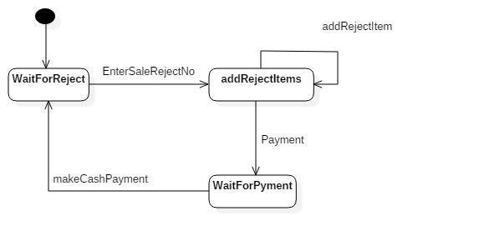
图 9 操作契约图
由上转态机图可知，但POS机开始输入SaleRejectNo时，商品处于被增加到RejectItem状态，这个过程可以重复，而此时Payment对象处于等待状态，但POS机输入Payment指令时，等待中的Payment变为活跃转态，以提供支付，支付完成后又重新回到等待输入SaleRejectNo状态。

3 架构设计

3.1功能结构设计
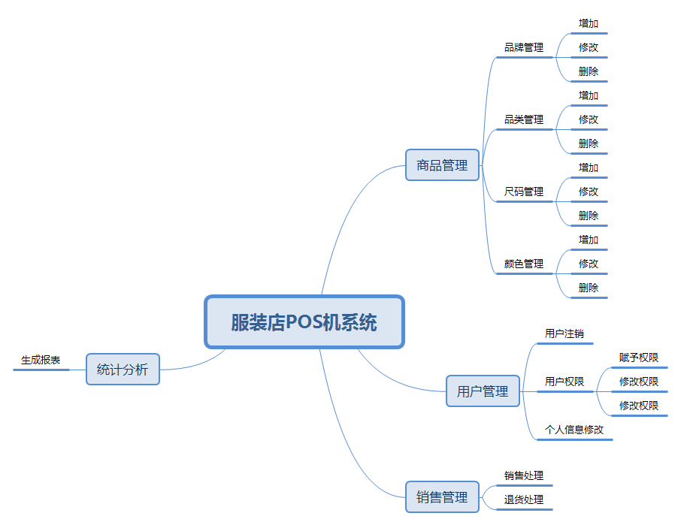
图 10 35组服装pos系统功能图

3.2 软件架构设计
- 软件分层。
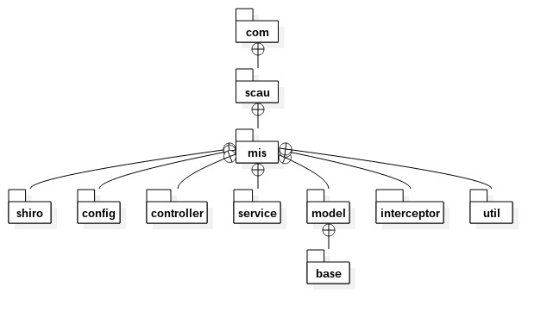
图 11 35组服装pos系统包图
其中：
- com.scau.mis.shiro：项目shiro框架实现类存放位置;
- com.scau.mis.config：项目的配置类存放位置;
- com.scau.mis.controller：系统controller层（视图view层）;
- com.scau.mis.service：系统主要业务逻辑层;
- com.scau.mis.model/com.scau.mis.base.model：数据库的model对象，model层;
- com.scau.mis.interceptor：拦截器层
- com.scau.mis.util：工具层

- 命名规范。
- 数据库映射的model对象统一采用“驼峰”命名法对字段进行命名，拒绝出现“_”的字段命名；
- 类的命名要有意义，拒绝出现拼音或者不常见的缩写命名，service与controller尽量与model对象同名，例如model为goods.java，则service和controller应该命名为goodsService.java，goodsController.java，这样职权明确易于交互开发；
- 其它命名规则遵循《阿里巴巴java开发手册》。
C. 架构相关设计模式。
系统采用了JFinal2.2框架进行开发，框架本身实现了MVC和DAO的设计模式，项目小组在开发过程中严格遵循JFinal2.2开发规则，符合框架的MVC和DAO开发模式，有上面的包图可清晰看出本系统的MVC设计模式，model层即数据库映射的model对象，view层即页面的freemarker模板引擎，controller及代码中的controller控制层代码！而DAO的设计模式主要体现在service和model层，由于框架自身已对DAO进行了封装融合进model层，因此代码中直接使用service业务逻辑层与model的DAO进行交互，逐层往上传递数据！

4 详细设计

4.1用例实现设计

4.1.1 销售开单用例
- 设计类图。
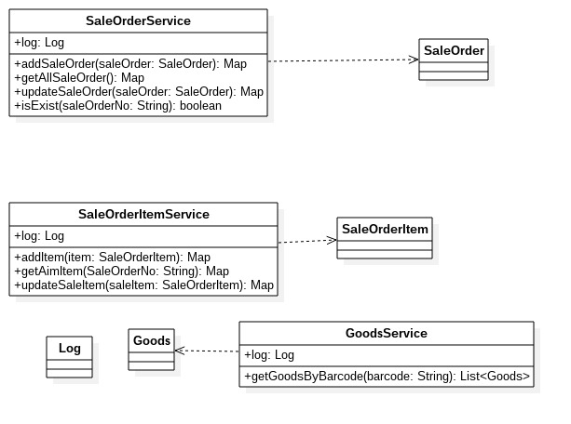
图 12 销售开单类图

B. 交互图。
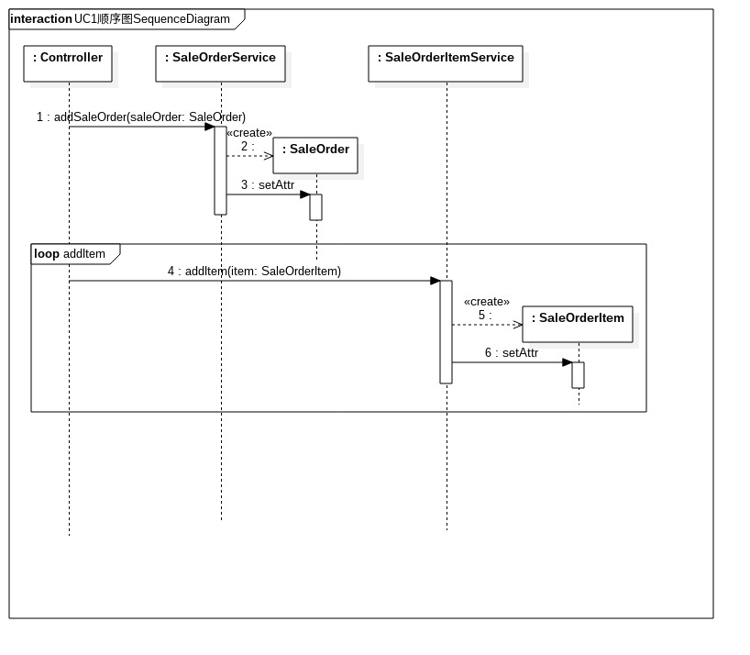
图 13 销售开单顺序图

4.1.2 支付用例
A. 设计类图。
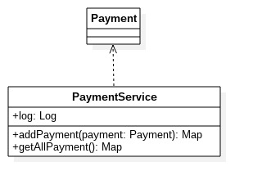
图 14支付类图
B. 交互图。
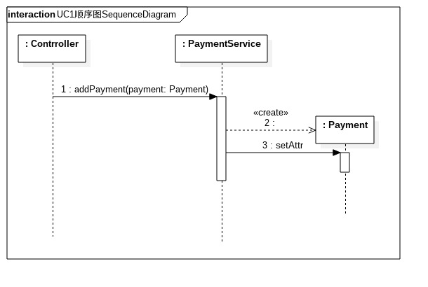
图 15 支付顺序图

4.1.3 退货用例
A. 设计类图。
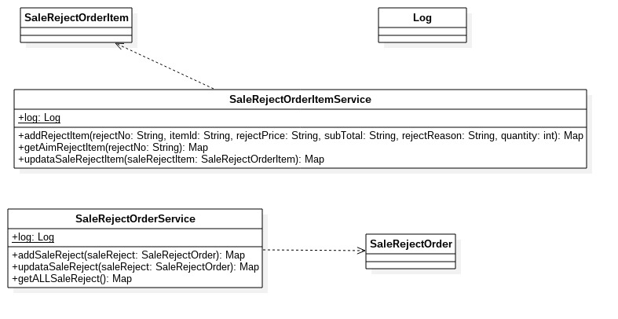
图 16 退货类图
B. 交互图。
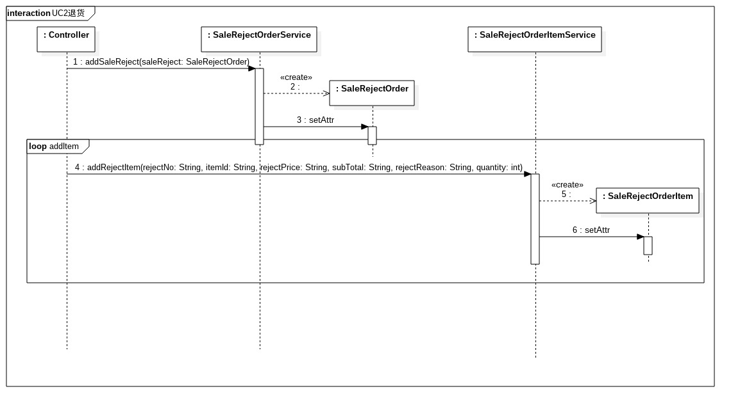
图 17 退货顺序图

4.2输入输出设计

4.2.1 表单设计
项目中使用了Bootstrap前端UI框架，结合jquery的dataTable表格分页插件对表单进行了简单的设计，主页面如下图所示，系统的左侧作为系统主要功能目录（每个选项是登录用户所拥有的权限），中间部分用于展示系统的内容主体。
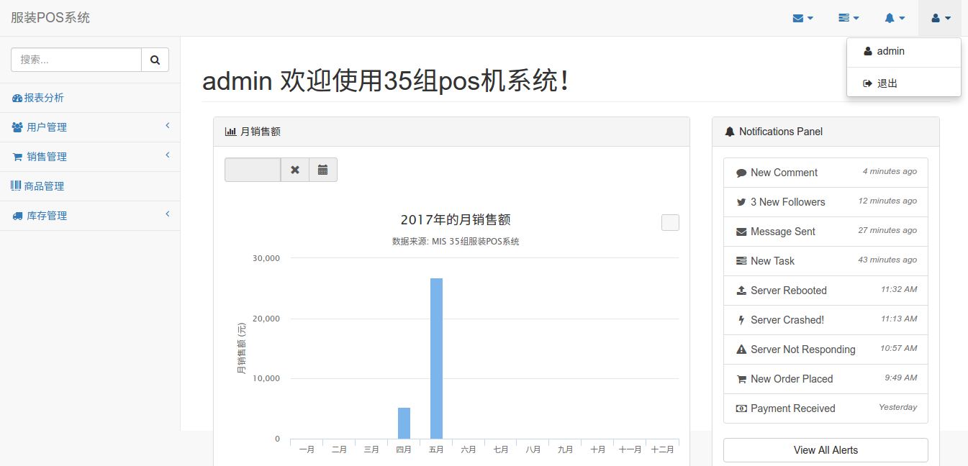
图 18 系统主页面
下图为商品基础信息的表单设计页面，界面采用了tab标签页形式展示功能点，界面清爽简约，用户体验较好。Panel页面的上半部分是显示数据的录入界面，采用form表单水平布局以及bootstrap的栅栏响应式布局，下拉框采用了comboselect插件，对下拉框的样式改为可输入样式，更符合用户体验！下半部分是显示录入后的信息，使用户可实时查看录入后的信息，并可进行简单的修改更新操作！
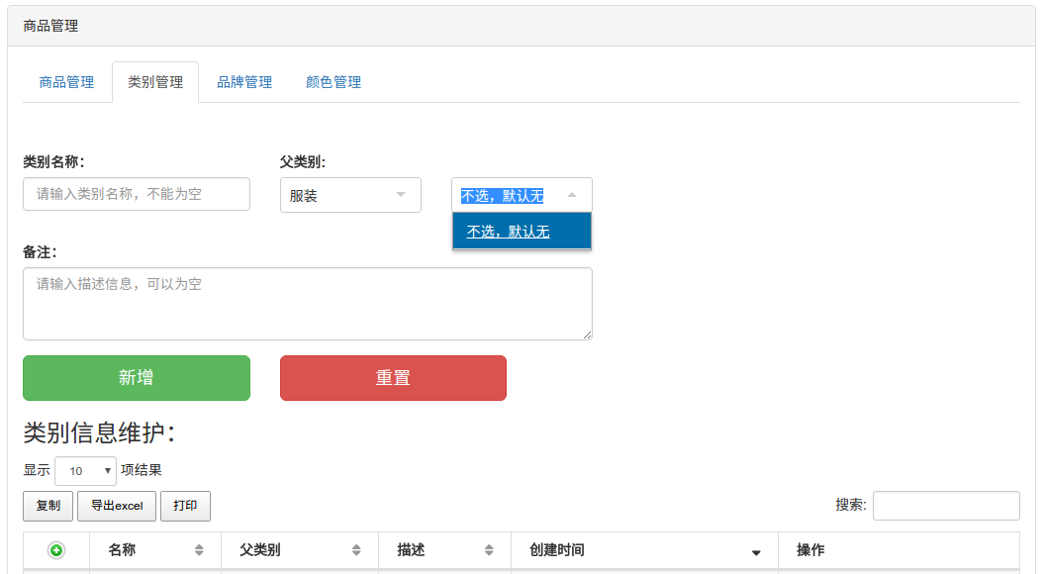
图 19 商品基础信息的表单页面
下图为销售页面往订单添加商品页面，页面商品的展示采用了dataTable插件进行分页显示，并给表格的没一行添加事件操作，使其双击时触发往订单添加商品项操作，双击即可添加商品。
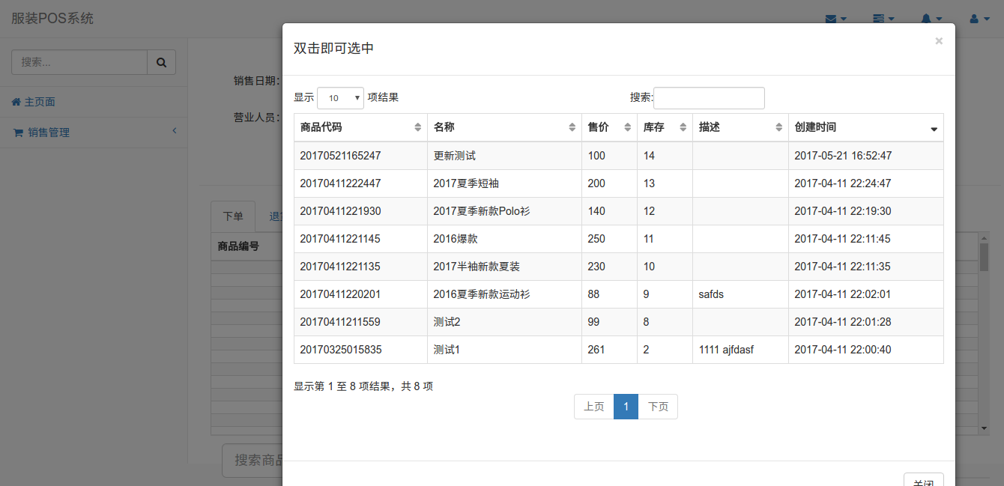
图 20 商品展示表单设计

4.2.2 报表设计
项目主要使用柱状图图形报表用以可视化形象展示数据，使用的是Highcharts报表插件实现，实现的思路：
- 月销售报表。月销售报表，就是以一年的每个月为单位，对这个月的销售额进行统计。软件实现，前端选择某一年份，传入后台，后台根据该年份去对数据库相应的表进行查询操作，主要对支付信息表（payment）、退货信息表（sale_reject_order）进行多表查询，payment表查出属于该个月的支付金额，退货表查出属于该个月，并属于该个月进行退货操作的金额，两者进行减法运算便可得到月的销售额了。具体的sql语句为：
SELECT IFNULL(SUM(p.amount-IFNULL((SELECT SUM(sro.total) as amount from sale_reject_order AS sro WHERE sro.rejectOrderNo=p.saleOrderNo AND sro.rejectDateTime LIKE '%"+month+"%'),0)),0) AS saleAmount from payment AS p WHERE p.payDateTime LIKE '%"+month+"%';
得到结果后对结果进行数据预处理，考虑到hignchart的数据格式，并且已知一年12个月，因此将数据的月销售金额按月份从小到达进行压栈，然后返回List的数字数组给前端，前端ajax+json获取数据直接进行highchart数据渲染成图表。
- 分类汇总报表。就是按商品的类别进行归类，再进行求指定时间内销售额的总额操作。软件实现，前端选择进行统计的起止日期，后台接收前端参数，对数据库相应的表进行多表查询操作，然后对返回数据进行预处理再返回前端进行数据渲染！涉及的数据表有：销售表（sale_order）、销售明细表（sale_order_item）、商品表（goods）、退货表（sale_reject_order）、退货明细表（sale_reject_order_item），先查出属于该时间段的销售明细，然后根据明细中的商品码查出商品信息，进行归类，先进行金额求和操作，然后再由明细关联的订单id查出商品的销售订单号，再由单号对退货表及退货明细表进行查询汇总（注意退货时间也要介于该时间段），最后进行金额的减法运算即可！具体的sql语句为：
SELECT IFNULL(SUM(soi.subTotal-(SELECT IFNULL(SUM(sroi.subTotal),0) FROM sale_reject_order_item sroi,sale_reject_order sro WHERE sro.rejectNo = sroi.rejectNo AND sro.rejectOrderNo = so.saleOrderNo AND sro.rejectDateTime BETWEEN '"+start+"' AND '"+end+"' ) ),0) AS saleAmount FROM sale_order AS so,sale_order_item AS soi,goods AS g WHERE soi.saleOrderNo = so.saleOrderNo AND g.barcode = soi.itemId AND so.saleDateTime BETWEEN '"+start+"' AND '"+end+"' AND g.categoryId = "+cid;
报表的主要效果：
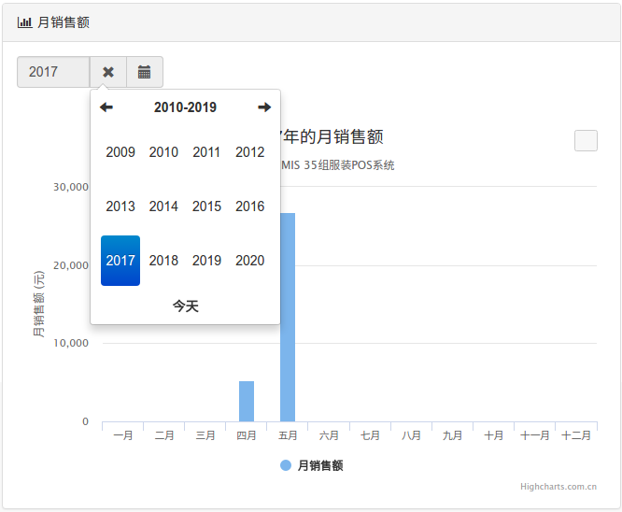
图 21 月销售报表
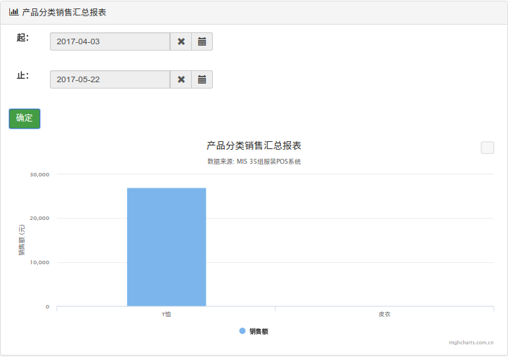
图 22 产品分类汇总销售额报表

4.3 数据库设计
商品CRUD ER图：
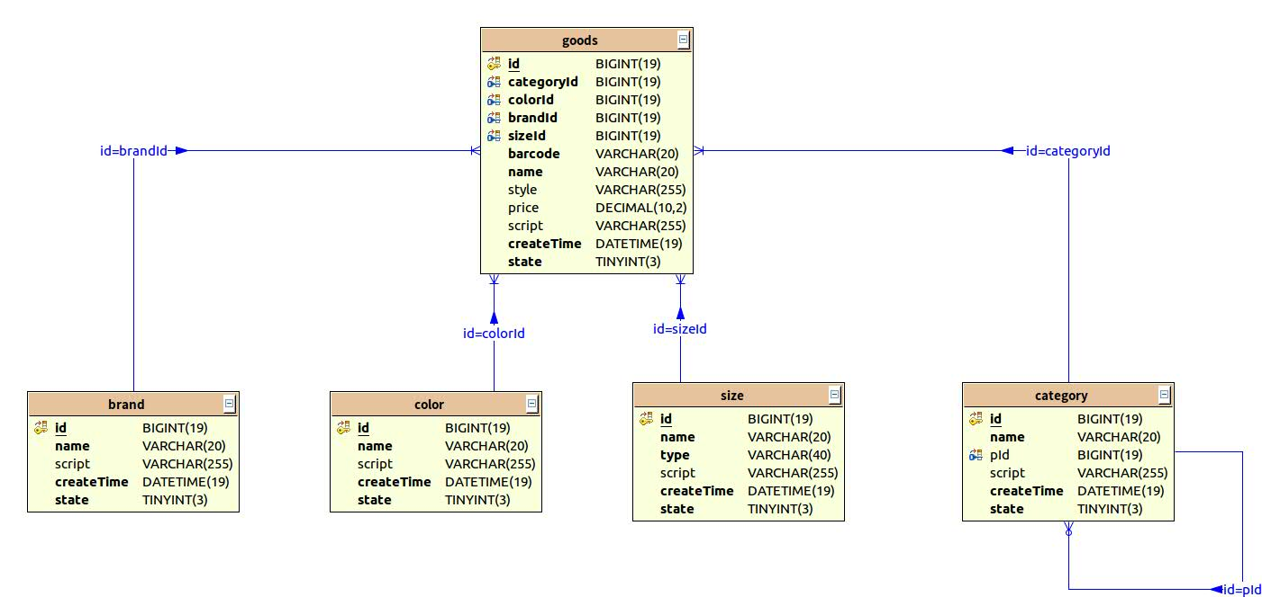
图 23 商品CRUD ER图
销售下单ER图：
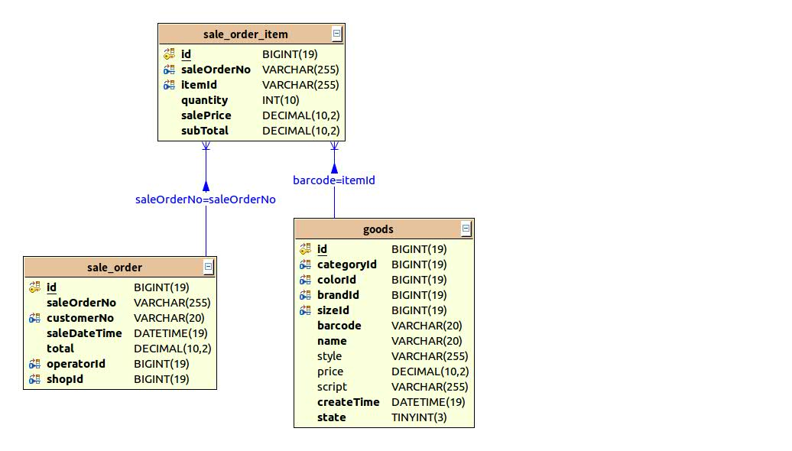
图 24 销售下单ER图
支付ER图：
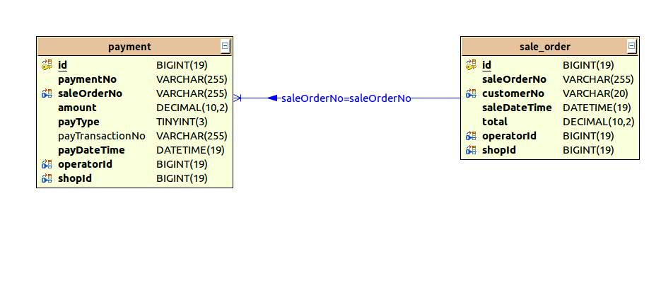
图 25 支付ER图
退货ER图：
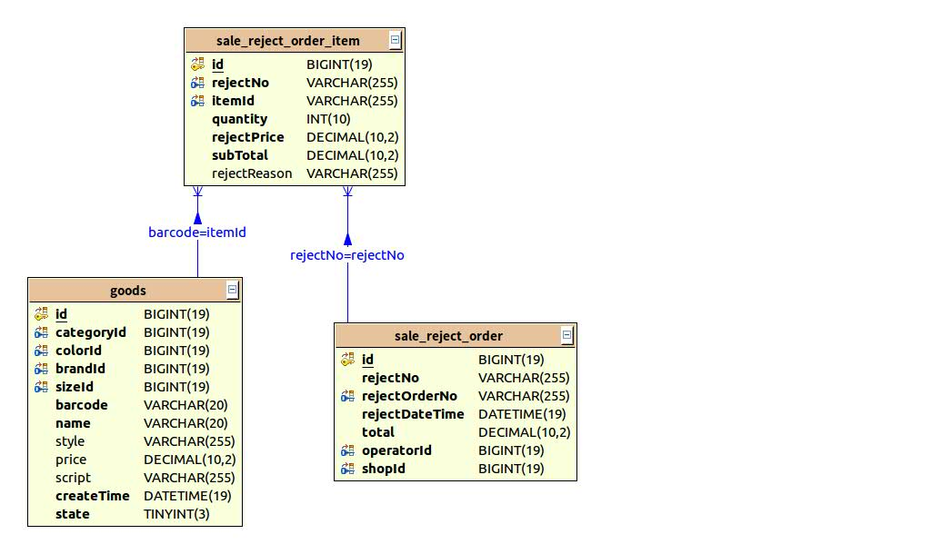
图 26 退货ER图
权限ER图：
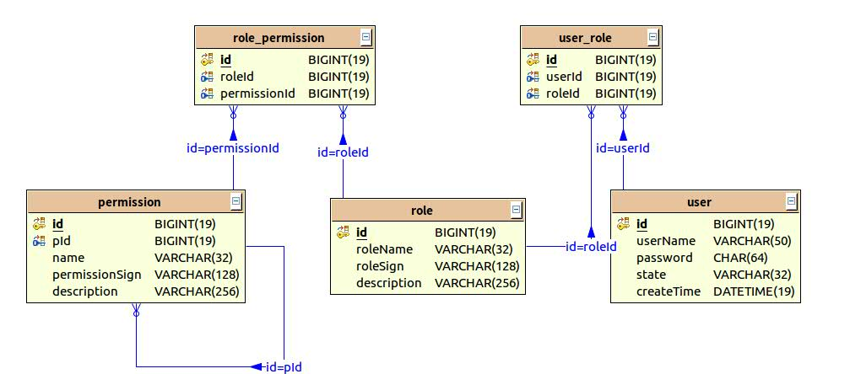
图 27 图 权限ER图
系统数据库表：
序号 | 表名 | 说明 | 表类型
1 | category | 商品类别表 | 字典表
2 | size | 尺码表 | 字典表
3 | color | 颜色表 | 字典表
4 | brand | 品牌表 | 字典表
5 | goods | 商品表 | 字典表
6 | inventory | 库存表 | 记录表
7 | user | 帐户信息表 | 记录表
8 | member | 会员信息表 | 记录表
9 | role | 角色表 | 字典表
10 | permission | 权限表 | 字典表
11 | user_role | 用户角色表 | 字典表
12 | user_permission | 用户权限表 | 字典表
13 | sale_order | 订单表 | 记录表
14 | sale_order_item | 订单详细信息表 | 记录表
15 | sale_reject_order | 退货单 | 记录表
16 | sale_reject_order_item | 退货单详细信息表 | 记录表
17 | payment | 支付信息表 | 记录表

4.4权限设计
项目使用了Apache Shiro安全框架来实现基于角色的访问控制(RBAC)！
其中权限处理的粒度为方法以及按钮级别，对整个系统的系统资源进行了如下图的划分：
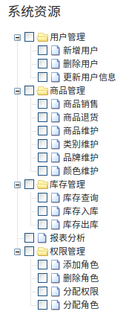
图 28 权限管理系统资源
实现的技术方案：
先引入shiro-core.jar及shiro-web.jar插件，然后进行整合，1、在项目中的web.xml加入shiro的拦截器配置，注意要放在项目所有i拦截器的前面 2、在项目的WebRoot\WEB-INF底下加入shiro的配置文件（shiro.ini）文件，框架默认会去该路径寻找该文件的，按官方配置即可！
考虑到要使用注解对方法进行注解配置，因此使用jfinal-shiro插件，引入插件的jar包，并在jfinal的配置类进行插件的配置即可！
考虑到前端页面也需要进行权限判断，从而达到按钮级控制，因此引入jfinal-shiro-freearker插件，对freemarker-shiro标签进行整合，实现中发现插件中的PrincipalTag类的实现有问题，类中引用了一个不存在的model对象，因此在前端使用<@shiro.principal / >报错，解决方法，建立该类下同名的包：cn.dreampie.shiro.freemarker，然后重写该类即可，项目中直接使用了freemarker-shiro.jar提供的该类进行了覆盖，测试通过！
自定义realm，realm是shiro进行权限控制的主要策略，新建java文件继承官方提供的AuthorizingRealm，重写doGetAuthorizationInfo方法（用于进行为当前登录的用户授予角色和权限）和doGetAuthenticationInfo方法（验证当前用户）即可。具体如下图4、图5：
登录认证：
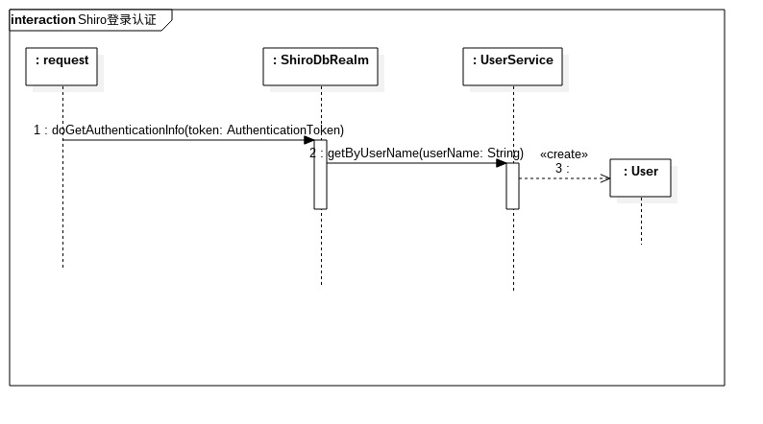
图 29 登录认证
角色及权限认证：
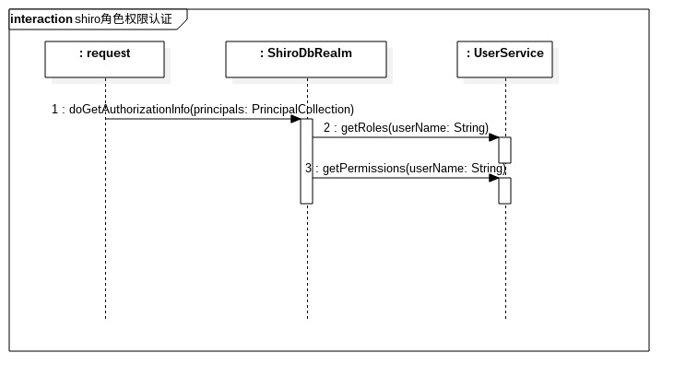
图 30 角色权限认证

5 系统实现

5.1 功能实现
基础数据列表界面：
以下为商品的管理和信息维护界面：
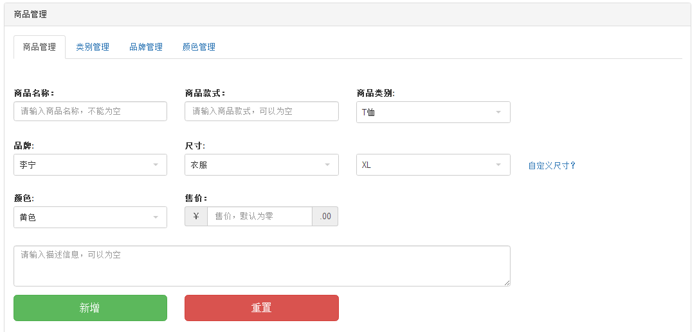
图 31 商品管理界面

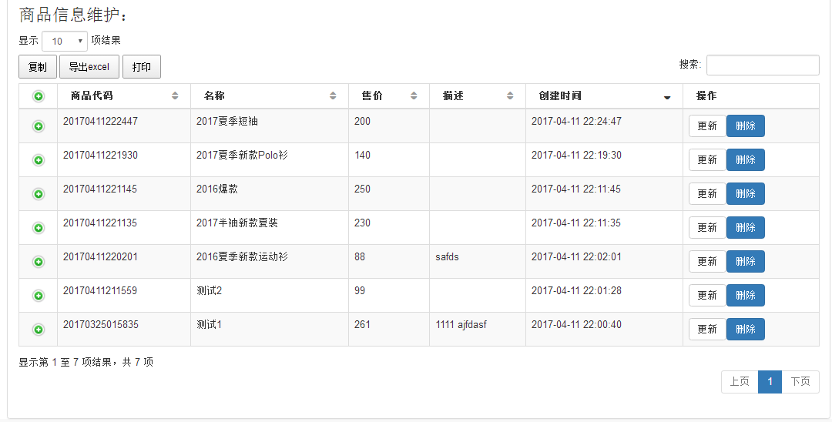
图 32 信息维护界面
分配权限界面：
以下是系统管理员对cashier类角色进行授权的界面。
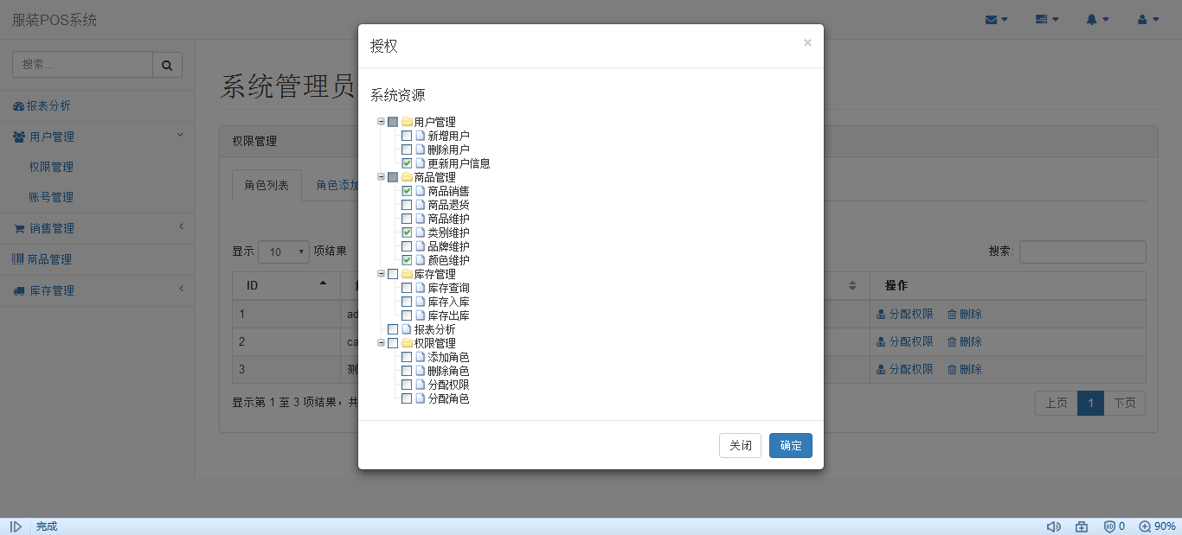
图 33 授权界面
业务流程界面：
首先是销售功能界面：
第一步添加商品，并修改数量
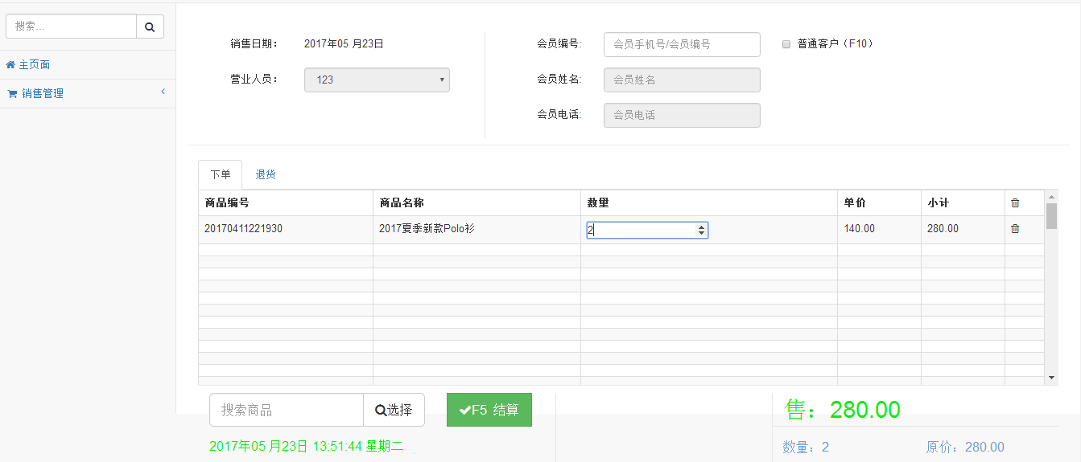
图 34 添加商品
第二步进行结算：
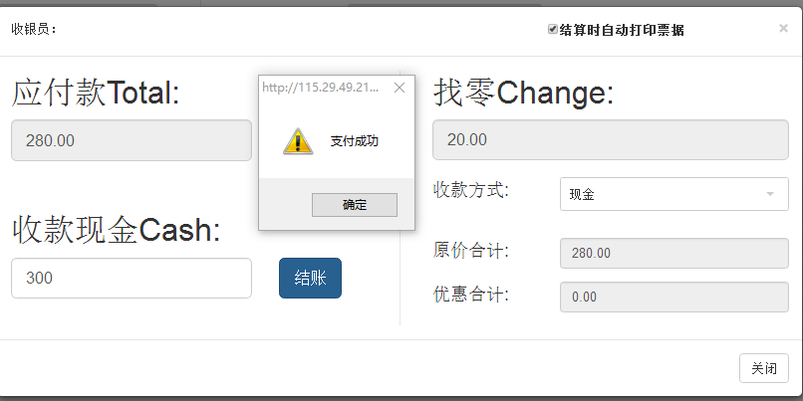
图 35 商品结算
查询界面：
商品的搜索功能（以下为键入关键字“夏季”后显示的搜索结果）：
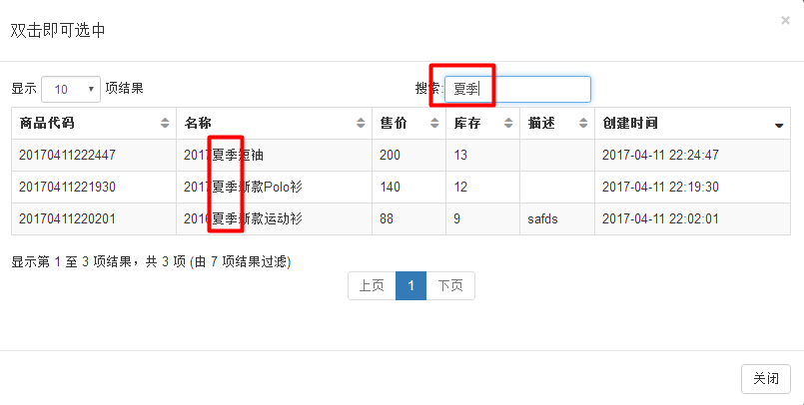
图 36 商品查询
报表界面：
以下为月销售额和产品分类汇总报表：
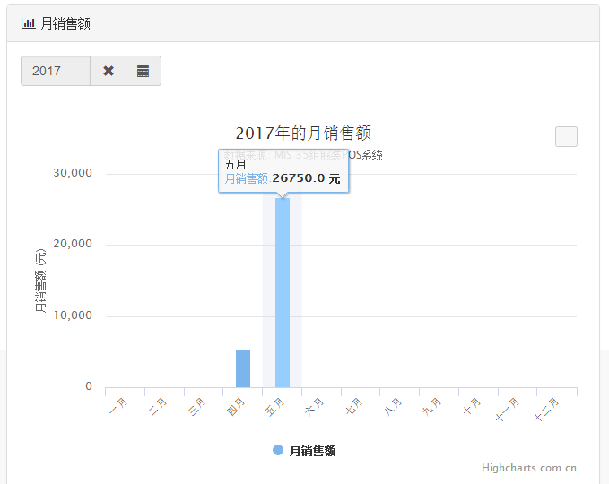
图 37 月销售额报表界面

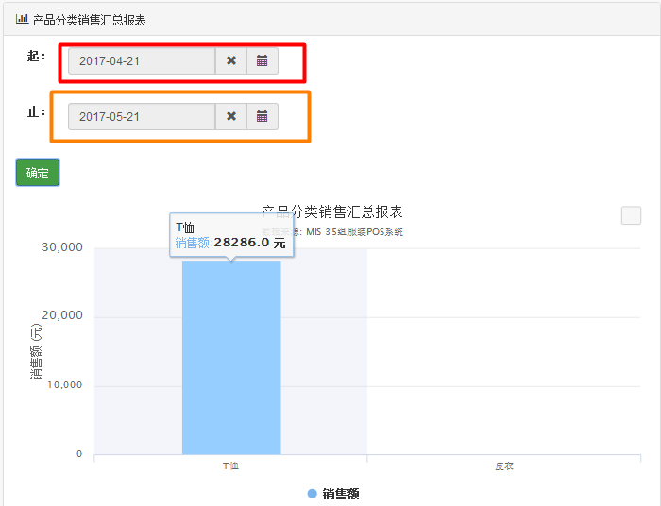
图 38 产品分类销售汇总表

5.2 系统测试

5.2.1 单元测试
使用JUnit测试框架对商品进行CRUD单元测试，代码及测试结果如下：
测试用例代码：
package com.scau.mis.service;

import java.math.BigDecimal;
import java.util.Date;

import org.junit.BeforeClass;
import org.junit.Test;

import com.jfinal.kit.PropKit;
import com.jfinal.log.Log;
import com.jfinal.plugin.activerecord.ActiveRecordPlugin;
import com.jfinal.plugin.c3p0.C3p0Plugin;
import com.scau.mis.config.Config;
import com.scau.mis.model.Goods;
import com.scau.mis.model._MappingKit;
import com.scau.mis.util.TimeUtils;

public class GoodsServiceTest {
private Log log = Log.getLog(GoodsServiceTest.class);
private GoodsService service = new GoodsService();

@BeforeClass
public static void init() throws Exception{
PropKit.use("jdbc.properties");
C3p0Plugin c3p0Plugin = Config.createC3p0Plugin();
ActiveRecordPlugin arp = new ActiveRecordPlugin(c3p0Plugin);
_MappingKit.mapping(arp);
arp.setShowSql(true);
c3p0Plugin.start();
arp.start();
}

@Test
public void getAllGoodsTest(){
log.info("进入商品的查询单元测试！");
log.info(service.getAllGoods().toString());
}

@Test
public void addGoodsTest(){
log.info("进入商品的添加单元测试！");
Goods goods = new Goods();
goods.setId(15L);
goods.setCategoryId(28L);
goods.setBrandId(1L);
goods.setName("测试商品1");
goods.setCreateTime(new Date());
goods.setBarcode(TimeUtils.getCurrentTime());
goods.setColorId(1L);
goods.setSizeId(1L);
goods.setPrice(new BigDecimal("100"));
log.info(service.addGoods(goods).toString());
}

@Test
public void updateTest(){
log.info("进入商品的更新单元测试！");
Goods goods = service.getGoodsByBarcode("20170521165247").get(0);
goods.setName("更新测试");
log.info(service.updateGoods(goods).toString());
}

@Test
public void deleteTest(){
log.info("进入商品的删除单元测试！");
log.info(service.deleteGoodsById(15L)+"");
}
}

测试结果：
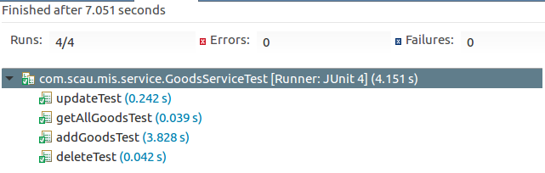
图 39 测试结果

5.2.2 用例测试
退货功能的用例测试：
1.顾客携带所购商品到收银台通过POS机进行退货
2.收银员确认商品是否可进行退货处理
3.收银员登录售后服务界面，选择售后服务具体项目：退货
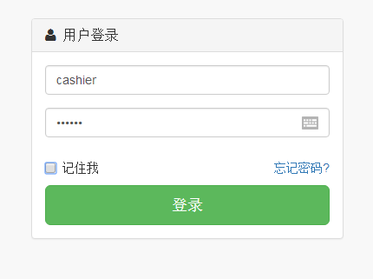、
图 40 登陆界面
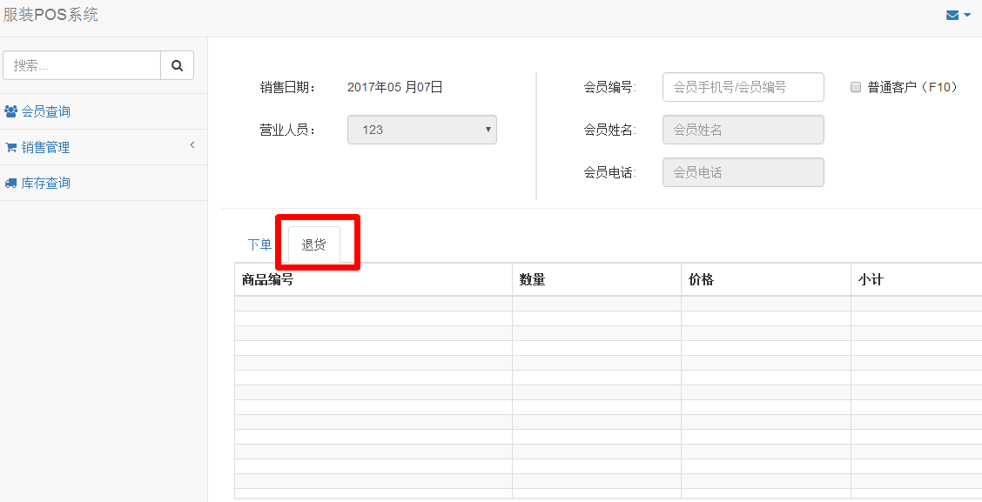
图 41 退货界面
4.收银员输入源订单号
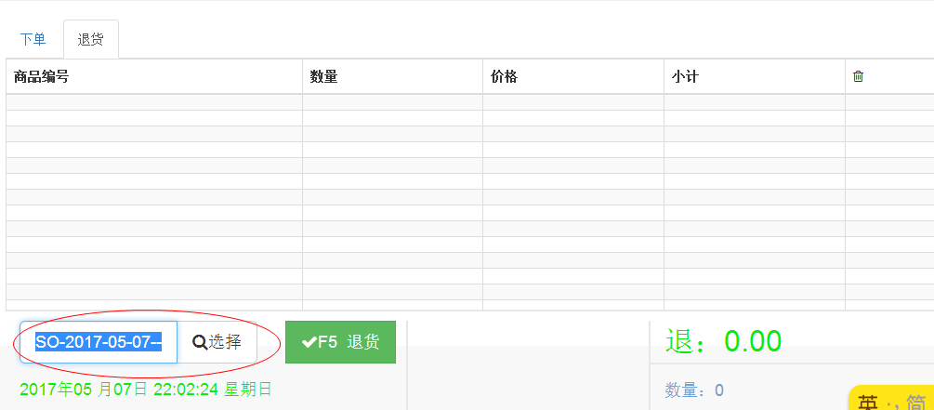
图 42 输入订单号
5.系统逐条记录需退商品信息，并显示该商品的描述、价格和累计额
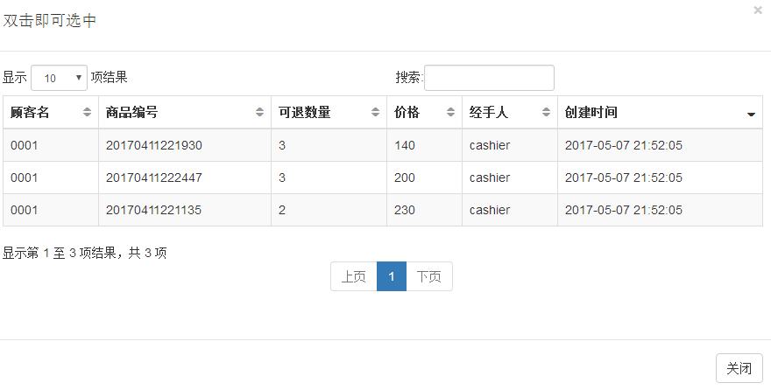
图 43 系统处理记录
6.收银员重复5~6步，直到输入结束
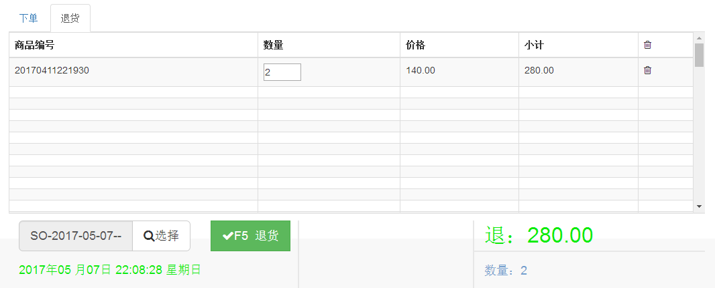
图44 系统退货显示界面
7.收银员确定
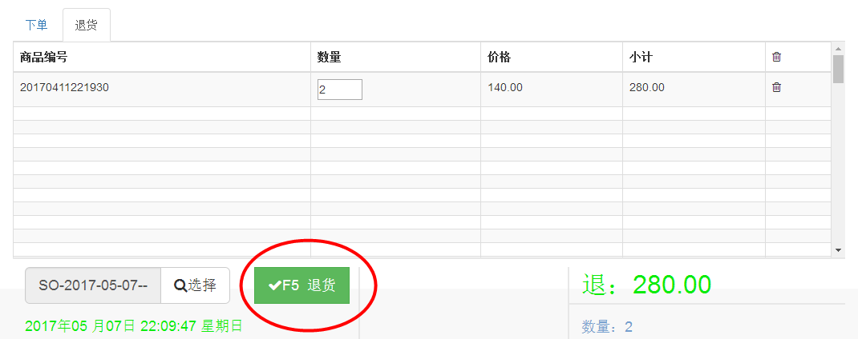
图 45 收银员确定结算
8.系统显示总价
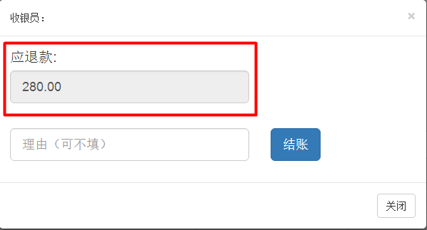
图 40 系统显示总价界面
9.收银员退回相应金额

5.3 系统部署
本项目依赖JDK1.7、mysql数据库（版本5.7.18）、Tomcat7服务器、chrome浏览器，系统部署前确定先安装好系统所需的软件，系统部署的具体步骤如下：
- 创建数据库，数据库名为“db_pos”，然后将项目的数据库脚本文件（sql文件）导入；
- 将项目打包文件（war包）放置Tomcat服务器目录下的webapps文件夹，重启服务器即可；
- 系统启动测试，进入系统首页登录界面，系统默认测试帐号：
系统管理员——admin，密码123456，
收银员——cashier，密码123456。

6 项目总结
项目经理总结：通过一个学期的共同努力，我们项目组的成员共同完成了服装店POS机系统的设计与实现。项目初始时，我们在不断探索我们的合作方式，第一次迭代时出现数据库设计与代码实现不太契合的问题，并且在功能实现方面，也出现逻辑错误的问题，但是我们善于总结，通过总结失误，我们探索了一条新的合作模式，在每次功能实现前开会排定需求，根据需求，程序员和架构师通过良好沟通共同完成，测试员也能够通过测试找出一些bug进行改善，直到最后，我们的系统实现了商品管理，用户管理，销售管理，统计分析四个主要功能块，从角色创建至销售退货能够完整的实现，在完成老师基本的要求下，我们还做了统计分析报表和赋予权限的功能。

项目成员评价：
管理信息系统课程设计很好的结合了管理信息系统的思想和方法，将理论与实践相结合，让学生更好的理解这门学科，我们组的成员提出一些建议，主要包括：由于项目涉及一定的代码量，并且信管专业每年都会出现一些组的同学都不会打代码，所以建议老师可以在上理论课时便要求同学组队，并且理论课时布置一些可能课设会涉及到的代码问题如报表的实现的任务等，如此一来可以促使一些不太会代码的同学提前储备知识，提高整体课设质量。

奖金分配：
王建棠：晓锋同学在项目中担任程序员的 职责，工作态度认真，积极推进项目的进程，具有较强逻辑分析能力，能够很好的实现代码，工作成果较好。
何晓锋：建棠同学在项目中担任架构师的职责，工作态度认真，并且积极和程序员，分析师沟通，能够较好的设计整体架构并且辅助实现代码，工作成果较好。
丁浩：丁浩同学在项目中担任测试员的职责，工作态度认真，在测试的过程中积极与程序员和分析师沟通，能够有效的找出bug并给予改进改进，工作成果较好。
张露：我在项目中担任分析师和项目经理的角色，在这过程中，积极推进项目的进程并且在功能实现前与团队成员进行详细的需求分析，工作成果较好 。
由于团队各成员态度都比较好，工作任务完成质量较好，我将根据对系统的贡献值来进行奖金分配：
表 4 奖金分配
姓名 | 职务 | 奖金
何晓锋 | 架构师 | 3000
王建棠 | 程序员 | 3000
丁浩 | 测试员 | 2000
张露 | 分析师&项目经理 | 2000

